**Консультация для родителей**

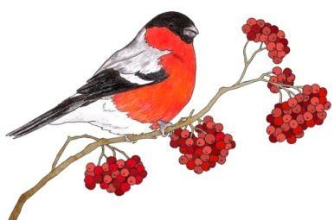**«Покормите птиц зимой!»**

Покормите птиц зимой!

Пусть со всех концов

К нам слетятся, как домой,

Стайки на крыльцо.

Не богаты их корма:

Горсть зерна нужна!

Горсть одна.

И не страшна

Будет им зима.

Сколько гибнет их не счесть.

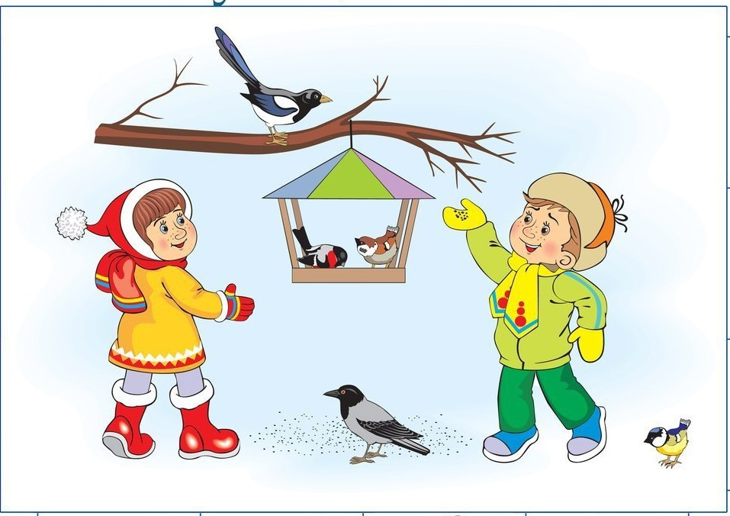Видеть тяжело,

А ведь в нашем сердце есть,

И для птиц тепло.

Разве можно забывать:

Улететь могли,

А остались зимовать,

Заодно с людьми.

Приучите птиц в мороз,

К своему окну,

Чтоб без песен не пришлось

Нам встречать весну

***А. Яшин***

*Зимнее время года – весьма нелегкий период для птиц. С наступлением морозов им все труднее найти себе пищу на заснеженных кустарниках и деревьях, не говоря уже о травянистых растениях, семена которых тоже служат кормом для птиц. Подкормка пернатых зимой особенно необходима, поскольку они очень сильно страдают от недостатка пищи и холода, часто погибают.*

***

Помогите птицам выжить! Для этого вам требуется просто выйти во двор, в сквер или парк и просто покормить птиц.Подкармливая птиц, мы не спасаем их от полного вымирания, ноблагодаря нашей помощи до весны их доживет намного больше. Богачебудут наши лесопарки.

***

Кроме того, не стоит забывать об эстетической и моральной стороне.

Какое удовольствие для любителя природы наблюдать за птицами возлекормушки! Тем более ,что зимой они легко идут на контакт с человеком,их можно приучить даже брать пищу с рук. Помощь птицам помогаетвоспитывать в ребёнке заботливое отношение к птицам, желаниепомогать нашим крылатым друзьям в трудных зимних условиях.

Если же вы хотите внести больший вклад в сохранение зимующихптиц, вы можете сделать кормушку и повесить ее на улице.

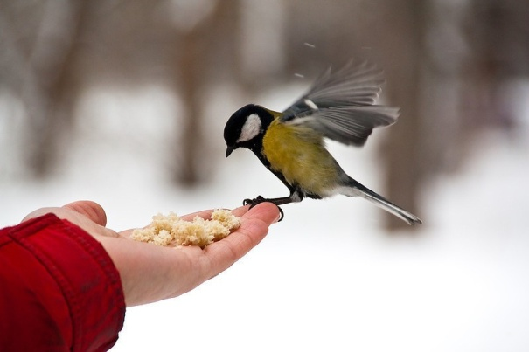

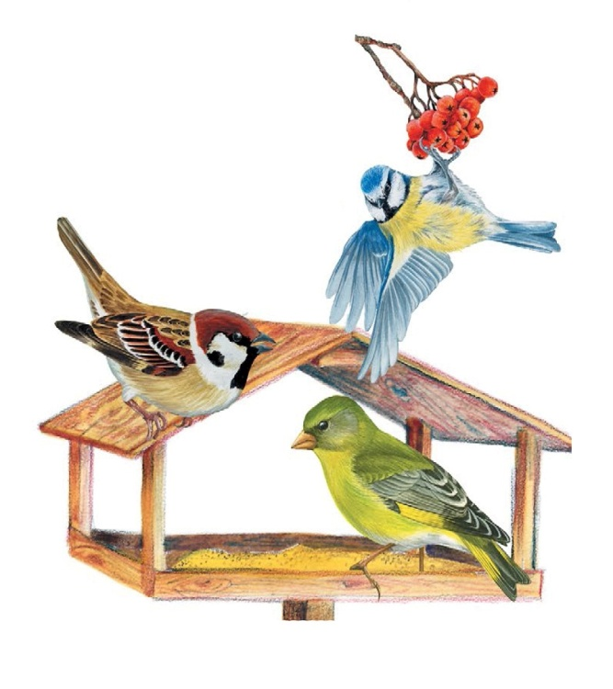

Всё короче зимний день,

Не успеешь пообедать,

Солнце сядет за плетень.

Ни комарика, ни мушки

Всюду только снег да снег.

Хорошо, что нам кормушки.

Сделал добрый человек.

***«Покорми птиц зимою - они послужат тебе весною»*** *- говорит русская пословица. Вот почему с давних времен на Руси для зимующих птиц люди делали кормушки. Если зимой повесить на садовом участке кормушки и подкармливать птиц, летом они отблагодарят вас сторицей.*

*Необходимо учить детей доброте. Приучать их заботиться о птицах, наблюдать за ними, испытывать радость от сознания, что можно спасти птиц от гибели. Дать детям элементарные знания о том, чем кормят птиц зимой.*

*Снегирь (семена деревьев, ягоды рябины, калины).*

*Дятел (жуки, желуди, муравьи, семена деревьев).*

*Воробей (хлебные крошки, пшено, ягоды).*

*Сорока (зерно, насекомые).*

*Синица (сала, пшено, зерно).*

*Клест (насекомые, ягоды, семена шишек).*



**При изготовлении кормушки нужно учитыватьследующее:**

1.Обязательно сделайте крышу — она защитит корм отосадков. Если зерно начнет намокать, то оно быстро пропадет.

2.Если вы делаете кормушку из пластиковой бутылки, тоотверстие должно быть широким, чтобы птичка могла свободнопроникнуть внутрь и также свободно выбраться из кормушки.

3.Подбирайте стойкий к погодным условиям материал, чтобываша кормушка прослужила не только зиму, но и еще несколькосезонов.

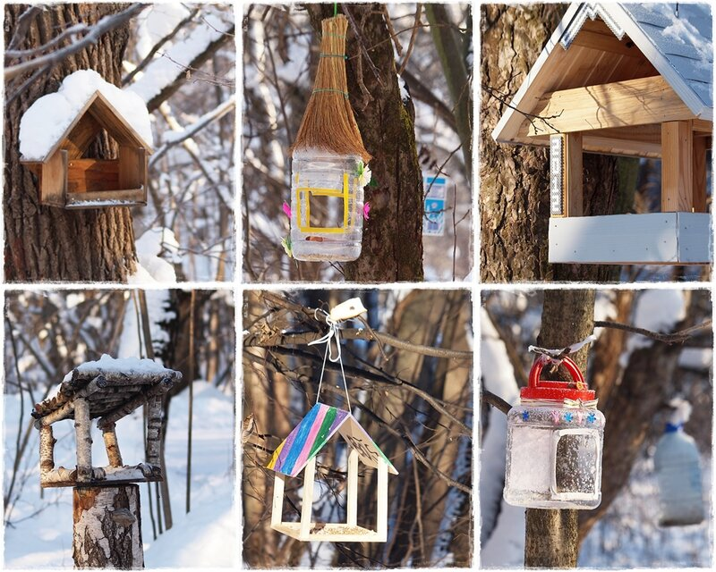

***Чем кормить птиц.***

*Даже в зимнее время каждый вид птиц питается определенным типом корма. От того, чем вы наполните кормушку, будет зависеть и видовой состав птиц – посетителей.*

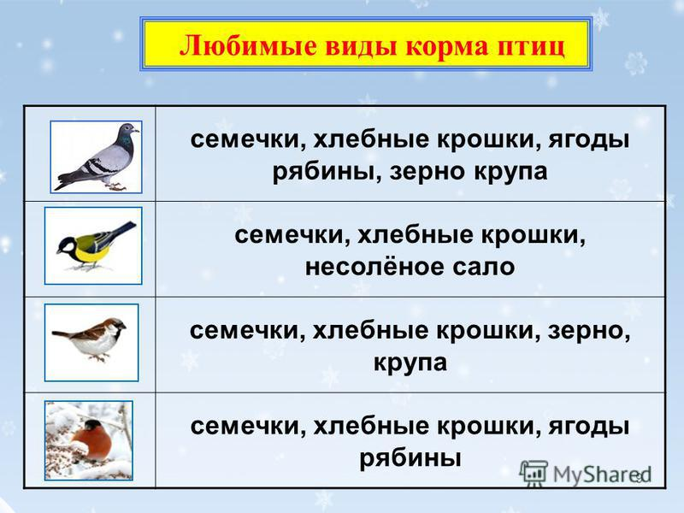Птицы очень быстро привыкают к кормушке и наведываются тудапостоянно. Если вы каждый день гуляете с ребенком примерно в одно и то жевремя, попробуйте провести такой эксперимент. Каждый день вопределенные часы насыпайте в кормушку корм. И очень скоро вы заметите,что птицы знают время обеда и собираются у кормушки "вовремя", ожидаялакомства. Понаблюдайте с малышом за тем, какие птицы прилетают вптичью столовую. Ребёнку будет очень интересно и поучительно вестинаблюдение за пернатыми и их повадками во время обеда.

***Надеемся, что этой зимой вы сделаете вместе с детьми свою птичью столовую. Это будет важной помощью нашим пернатым друзьям!***

***Подготовила воспитатель: Кожевина О.А.***